平成２９年１月１５日（日）１０時～１６時 ＳＤ愛好者の皆さまへ
國民會館・武藤記念ホール（313㎡） おかげさまで10周年！
大阪市中央区大手前2-1-2 國民會館住友生命ビル12階
＊地下鉄谷町線or京阪線「天満橋駅」下車 東南東へ徒歩5～6分（大阪城のお堀の手前）

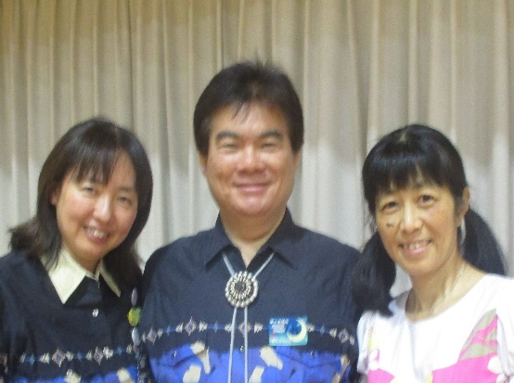
ゲスト ＭＳ・ＰＬＵＳ（☆Ａ２）
金子裕行 さん 堺・光明池SDC
金子浩美 さん 堺・光明池SDC
川嶋久仁子 さん 山本FD & Dream宝塚
写真 左から 金子浩美さん、金子裕行さん、川嶋久仁子さん
参加費 ２，０００円 （昼食は付いていません。各人で、ご用意ください。）
＊お申込と同時期に下方記載の払込口座へお振込みください。
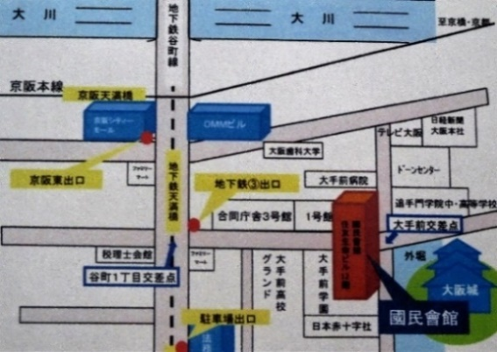
懇 親 会 （定員４５名様）
時間 午後５時～
会場 ホテル京阪天満橋 満天
（地下１階） 菊の間
（京阪線・地下鉄谷町線「天満橋駅前」）
参加費 ５,０００円
（事前に、ダンス参加費と共にご送金ください。）

前日からお越しの方には、大阪キャッスルホテル（ツインのみ）を少しばかり予約していますので、
お問合せください。午後開催の特別例会にも参加していただけます。

≪申込先＆問合せ先≫ 柿本 昂（かきもと たかし）まで。
〒575-0035 大阪府四條畷市雁屋北町21-26
TEL/FAX 072-876-9083 E-mail kakin@jcom.zaq.ne.jp
申込締切日 平成２８年１２月２７日（火）
参加費払込先 ゆうちょ振替口座 ００９７０－８－１９４７５０ 柿本昂 （カキモト タカシ）
ゆうちょ銀行口座 店番〇九九（ｾﾞﾛｷﾕｳｷﾕｳ 099）当座０１９４７５０
＊懇親会参加費も同時にご送金ください。
--------------------------------------------------------------------- 切り取り線 ---------------------------------------------------------------------
申 込 書（１０周年アニバ） クラブ名
参加、不参加の何れかに○をお付けください。 申込責任者 （TEL） － －
お名前 （ふりがな） | 性別 | パーティ | 懇親会
（ ） | 男 女 | 参加 不参加 | 参加 不参加
（ ） | 男 女 | 参加 不参加 | 参加 不参加
（ ） | 男 女 | 参加 不参加 | 参加 不参加

